Gymnázium Gelnica, SNP 1, 05601 Gelnica

Maturitné zadania internej časti maturitnej skúšky z INFORMATIKY
šk. rok 2017/2018

Schválil Predseda predmetovej komisie –––––––––––––––––––––––

dňa ..................................

Riaditeľ školy –––––––––––––––––––––––––––––––––––––

dňa .............................

Predseda predmetovej maturitnej komisie ––––––––––––––––

dňa .................................

- Zadanie
Úloha č.1: Jednorozmerné pole – načítanie a výpis znakov
Popíšte jednorozmerné pole, vysvetlite postupnosť činností počítača pri práci s poľom,
pri deklarácii jednorozmerného poľa, ktoré funkcie sú použité pre zápis a výpis znakov.
Príklad
Vytvorte program, pomocou ktorého zapíšete do znakového poľa text maximálne o dĺžke tridsiatich znakov. Pomocou cyklu vypíšte tento text od posledného po prvý znak ( pospiatky): napr. abcdefgh kobyla ma maly bok
hgfedcba kob ylam am alybok
Úloha č.2:
- Graficky spracujte výsledky súťaže v triatlone. Tabuľka s údajmi a náhľady vzorových grafov sa nachádzajú na prvom liste súboru triatlon.xlsx.
Úlohy:
  - Vytvorte graf č. 1 porovnávajúci časy pretekárov v jednotlivých disciplínach.
  - Vytvorte graf č. 2 znázorňujúci celkové dosiahnuté časy u jednotlivých pretekárov.
Obidva grafy popíšte a sformátujte podľa vzoru a umiestnite na samostatné listy.
- Identifikujte v operačnom systéme bežiaci proces editora pomocou ktorého ste vytvorili grafy. Ako ukončíte bežiaci proces?
- Vysvetlite pojem autorské právo a vymenujte najčastejšie dôvody a prípady jeho porušovania.

Konkrétne pomôcky:
súbor s tabuľkou triatlon.xlsx
- Zadanie
Úloha č.1: Podmienený príkaz – vnorené podmienky
Vysvetlite kedy je potrebné použiť vnorené podmienky v algoritme. Prečo nie je možné vždy použiť príkaz viacnásobného vetvenia ?
Príklad
Napíšte program na určovanie BMI indexu človeka. Program načíta hmotnosť človeka v kg a výšku v m. Potom vypočíta BMI index podľa vzorca
kde hmotnosť sa udáva v kilogramoch a výška v metroch. Program nech vypíše, či máte:
- podváhu (BMI < 18,5),
- normálnu hmotnosť (18,5<=BMI<25,0),
- nadváhu (25,0<=BMI<30,0),
- obezitu (BMI>30,0).
Pri riešení úlohy využite vnorené podmienky:
Úloha č.2:
- Spracujte informácie o stave životného prostredia za prvý polrok roku 2012 v okolí Košíc pre potreby radnice. Tabuľka s údajmi a náhľad vzorového grafu sa nachádza
na prvom liste súboru stav_ovzdušia.xlsx.
Úlohy:
  - Doplňte tabuľku o potrebné funkcie a výsledné hodnoty zobrazte zaokrúhlené na dve desatinné miesta.
  - Vytvorte graf znázorňujúci Množstvo CO (mg/m³) namerané v ovzduší v prvom polroku 2012. Typ grafu zvoľte podľa vzoru v prílohe. Graf popíšte, sformátujte podľa vzoru a umiestnite na samostatný list.
- Upravený súbor s tabuľkou odošlite v prílohe e-mailu na adresu skola.gymgl@gmail.com
- Popíšte prínosy i negatíva budovania informačnej spoločnosti.

Konkrétne pomôcky:
súbor s tabuľkou stav_ovzdušia.xlsx

- Zadanie

Úloha č.1 Základy – logická premenná
Vysvetlite pojmy: logická premenná, hodnoty logickej premennej
Príklad
Napíšte program, pomocou ktorého načítate na vstupe celé číslo C. Vytvorte nasledujúce logické premenné a ich hodnoty vypíšte na obrazovku
- JEKLADNE, v ktorej bude uložený výsledok overenia, či dané číslo je kladné,
- JEDVOJCIFERNE, v ktorej bude uložený výsledok overenia, či je číslo dvojciferné,
- JEZVYSOK3, v ktorej bude uložený výsledok overenia, či po delení 10 dáva číslo zvyšok 3.
Výpis aspoň v prvom prípade doplňte o slovné vyjadrenie danej vlastnosti čísla (je kladné / nie je kladné).
Možný výpis programu:
výpis: Zadaj celé číslo:
vstup: 15
výpis: JEKLADNE=1 JEDVOJCIFERNE=1 JEZVYSOK3=0
Cislo je kladne.
Úloha č.2:
- Otvorte súbor predaj.xlsx, v ktorom sa nachádza prehľad predaja výrobkov firmy Mutielektro s.r.o. v jednotlivých oblastiach na Slovensku za druhý polrok roku 2012.
Úlohy:
- Doplňte tabuľku o potrebné funkcie a výsledné hodnoty zobrazte zaokrúhlené na dve desatinné miesta.
- Zvýraznite bunky v oblasti C12:H19 obsahujúce hodnotu väčšiu ako priemernú výplňou zelenej farby.
- Zvýraznite bunky v oblasti C12:H19 obsahujúce hodnotu menšiu ako 15000 výplňou červenej farby.
- Popíšte delenie počítačových sietí podľa fyzickej topológie.
- Vysvetlite pojmy licencia softvéru, registrácia softvéru, upgrade softvéru.

Konkrétne pomôcky:
súbor s tabuľkou predaj.xlsx

- Zadanie
Úloha č.1: Základy – príkazy vstupu a priradenia
Vysvetlite pojmy: príkaz vstupu, príkaz priradenia. Existuje nejaká ďalšia možnosť načítania údajov do premenných?
Príklad
Napíšte program, ktorý nakreslí na obrazovku písmeno „I“ (ako Informatika) podľa obrázku, pričom základný znak (napr. „x“) zadá užívateľ do premennej z pomocou klávesnice cez príkaz vstupu:
xxxxx
x
x
x
x
xxxxx
Doplňte program tak, že počítač nakreslí ešte jedno písmeno „I“. Tento krát sa však vytvorí z náhodného znaku veľkého písmena (ASCII 65-90), ktoré uložíte do premennej Z pomocou príkazu priradenia.
Úloha č.2:
  - Otvorte súbor ceny_počítačovej_literatúry.docx a upravte ho podľa obrazovej prílohy. Obrázok kníh vložte z galérie klipartov, alebo z lokálnej siete.
  - Vysvetlite pojmy: počítačová sieť, zdieľanie, prenosová rýchlosť. Uveďte výhody a nevýhody použitia počítačových sietí v reálnom svete.
  - Vymenujte vlastnosti operačného systému.
Konkrétne pomôcky:
súbor s nenaformátovaným textom ceny_ počítačovej_literatúry.docx
Obrazová príloha

Ceny počítačovej literatúry
- 1001 typov JAVY 22,50 €
- Tvorba dokonalých WWW stránok 13,20 €
- JavaScript – kompletný sprievodca 32,00 €
- Kreslenie vo Windows 5,80 €
- Programovanie v LOGU 3,10 €
- Programovanie v DELPHI 7,60 €

- Zadanie
Úloha č.1: Aritmetika – operácie s reálnymi premennými
Vysvetlite pojmy: reálna premenná, aritmetické operácie s reálnymi premennými
Príklad
Napíšte program pre jednoduché aritmetické operácie: Na vstupe budú zadané dve čísla, ktoré program uloží do 2 reálnych premenných (dátový typ pre desatinné čísla). Následne program do 4 premenných (sucet, rozdiel, sucin, podiel) uloží výsledky pre sčítanie, odčítanie, násobenie a delenie. Nakoniec sa počítač užívateľa opýta na operáciu, ktorú chce použiť. Jeho voľba sa uloží do znakovej premennej a na obrazovku sa vypíše výsledok operácie.
Doplňte program tak, aby fungoval v cykle: Po výpise výsledku sa počítač vždy opýta užívateľa, či chce nový výpočet alebo či chce skončiť.

Úloha č.2:
- Otvorte súbor plody.docx a upravte ho podľa obrazovej prílohy. Obrázok plodov vložte z galérie klipartov, alebo zo súboru uloženom na lokálnej sieti. Demonštrujte postup a jednotlivé nástroje textového editora, ktoré ste využili.
- Vysvetlite pojmy: vlastnosti súboru, relatívna a absolútna cesta, asociácia prípony súboru.
Príklad: Zistite pomocou OS všeobecné vlastnosti súboru plody.docx..
- Popíšte spam a možnosti ochrany pred ním.
Konkrétne pomôcky:
- súbor s nenaformátovaným textom plody.docx

Obrazová príloha

Plod (rastlina)
Plod je orgán vyšších rastlín, ktorý obklopuje semeno až do dozretia a potom často prispieva k jeho rozširovaniu. Najčastejšie vzniká premenou piestikov, ale napríklad aj kvetného lôžka (napr. jahoda) alebo kvetnej stonky.

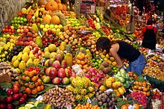
Delenie:
- jednoduchý plod (vznikol z jedného semenníka):
  - suchý plod
    - pukavý plod
    - nepukavý plod
  - dužinatý plod
    - bobuľa
    - kôstkovica
    - malvica
- zložený plod (vznikol z viacerých semenníkov, ktoré sú spojené oplodiami alebo pletivami kvetnej osi do jedného celku na účely rozširovania)
  - plodstvo
  - súplodie

- Zadanie
Úloha č.1: Základy – číselné premenné
Vysvetlite pojmy: premenná, konštanta, číselná premenná
Príklad
Napíšte program, ktorý bude fungovať ako registračná pokladňa. Užívateľ bude opakovane zadávať cenu za kus a počet kusov tovaru. Zadávanie skončí, keď vloží „0“.
Ku vypočítanej sume počítač ešte pripočíta DPH 20% a poštovné (cena poštovného je zapísaná ako konštanta na úvod programu).
Nakoniec počítač prehľadne pod seba vypíše „registračný bloček“, t.j. celkovú cenu tovaru, hodnotu DPH a poštovného a celkovú sumu dobierky.

Úloha č.2:
- Pomôžte učiteľovi premetu Teória automatického riadenia pripraviť pre študentov príklad na vytvorenie analýzy riaditeľnosti nelineárneho systému. Otvorte súbor rovnice.docx a upravte ho podľa obrazovej prílohy. Demonštrujte postup a jednotlivé nástroje textového editora, ktoré ste využili.
- Popíšte konštrukčné zloženie operačných pamätí a vysvetlite, prečo sa z nich stratí obsah po odpojení napájacieho napätia.
- Uveďte príklady vplyvu informatizácie spoločnosti na jednotlivca (organizácia vlastných údajov s využitím rôznych prostriedkov IKT, napr.: mobilný telefón, foto a video albumy, ...).

Konkrétne pomôcky:
súbor s nenaformátovaným textom rovnice.docx

Obrazová príloha

Príklad 6 :
Urobte analýzu riaditeľnosti pre prietokový chemický reaktor s miešaním. Linearizovaný stavový model prietokového chemického reaktora môžeme prepísať do tvaru :
$$\frac{dx(t)}{dt}=A x\left(t\right)+ B u_{1}\left(t\right),$$pričom:
$A=\left(\begin{matrix}a_{11} & a_{12} \\ a_{21} & a_{22}\end{matrix}\right),$ $B= \left(\begin{matrix}0 \\ b_{21}\end{matrix}\right).$
Matica riaditeľnosti Q_{R} bude :

$$Q_{R}= \left(B AB\right)= \left(\begin{matrix}0_{11} & a_{12}b_{21} \\ b_{21} & a_{22}b_{21}\end{matrix}\right)$$

Má hodnosť dva, takže systém je úplne riaditeľný. Je zrejmé, že toto platí pre všetky ustálené stavy. Teda môžeme povedať, že zodpovedajúci nelineárny systém je riaditeľný.

- Zadanie
Úloha č.1: Cykly – vnorené cykly, viacnásobné vetvenie
Vysvetlite pojmy: cyklus, vnorený cyklus, viacnásobné vetvenie
Príklad
Nakreslite v textovom režime pomocou hviezdičiek vo vnorených cykloch oba geometrické útvary, ktoré sú v obrázkovej prílohe:
- štvorec 5x5,
- pravouhlý trojuholník s výškou 5.
Užívateľ nech na začiatku zvolí, ktorý z útvarov chce vykresliť. Na výber medzi jednotlivými útvarmi využite príkaz viacnásobného vetvenia. Vedeli by ste zmenou niektorého parametra vykresliť aj nejaký ďalší útvar s výškou 5 riadkov?
Úloha č.2:
- Vytvorte animáciu padajúcej kvapky vody z mraku na zem, po dopade nech kvapka vytvorí postupne tri kruhy / animáciu vytvorte v programe LogoMotion.
- Popíšte činnosť jednotlivých súčastí počítača von Neumannovho typu.
- Vysvetlite rozdiel medzi intranetom a extranetom.
Obrazová príloha

*****
*****
*****
*****
*****
*
**
***
****
*****

- Zadanie
Úloha č.1: Aritmetika – operácie s celými číslami

Vysvetlite pojmy: celočíselný dátový typ, aritmetické operácie s celými číslami.
Príklad
Napíšte program Ciferny_sucet, ktorý dokáže vypočítať súčet všetkých cifier celého čísla, ktoré je načítavané na vstupe z klávesnice. Využite vhodné operácie s celými číslami.

Úloha č.2:
- Nakreslite vo vektorovej grafike obrázok podľa obrazovej prílohy. Obrázok uložte pod názvom hrušky vo formáte jpg.
- Popíšte činnosť jednotlivých častí procesora.
- Vysvetlite pojem Internet a princíp jeho fungovania.
Obrazová príloha

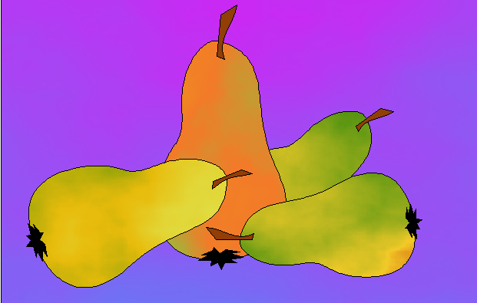

- Zadanie

Úloha č.1: Cyklus s podmienkou – podmienky a ich použitie
Vysvetlite: Načo sú podmienky v príkaze cyklu, kedy ich vytvárame a ako ich programovací jazyk vyhodnocuje?
Príklad
Napíšte program, ktorý pomôže vyhodnotiť výsledky testu na vysokej škole a na konci napíše dosiahnutý priemer. Program bude opakovane v cykle určovať známku žiaka z testu. Užívateľ zadá počet bodov a počítač vypíše slovné hodnotenie na základe bodov takto:
- 0-9 bodov: nevyhovujúco (3);
- 10-15 bodov: veľmi dobre (2);
- 16-18 bodov: výborne (1).
Uvedené známky ukladá priebežne do premennej SUM.
Program sa ukončí, ak počet bodov bude zadaný ako záporné číslo. Potom na obrazovke vypíše priemer známok žiakov.

Úloha č.2:
- Uveďte rozdiel medzi analógovou a digitálnou zvukovou informáciou. Popíšte proces digitalizácie zvuku.

Nahrajte do počítača pomocou dostupných softvérových a hardvérových prostriedkov zvukový súbor s odpočítavaním pred štartom rakety (10, 9,..., štart).
- Vysvetlite pojmy: výstupné, vstupné, vstupno-výstupné prídavné zariadenia. Vymenujte a charakterizujte aspoň 3 výstupné a 3 vstupné zariadenia. Kde sa používajú?
- Vysvetlite pojem interaktívna komunikácia. Váš súrodenec je na výlete v Paríži. Obidvaja máte k dispozícii vlastný počítač s pripojením na Internet. Navrhnite formu interaktívnej komunikácie medzi Vami.
Konkrétne pomôcky:
- slúchadlá s mikrofónom

- Zadanie

Úloha č.1: Cyklus s podmienkou – počet opakovaní

Vysvetlite ako funguje (dokedy platí) podmienka v cykle a ako podmienka vplýva na počet opakovaní cyklu.
Príklad
Napíšte program pre nájdenie najväčšieho spoločného deliteľa (alebo najmenší spoločný násobok) dvoch celých kladných čísel. Na vstupe užívateľ zadá 2 celé kladné čísla (ošetrite vstup tak, aby pri zadaní záporného čísla musel zadať znova). Počítač uloží výpočet najväčšieho spoločného deliteľa do premennej NSD (alebo najmenšieho spoločného násobku do premennej NSN) a jej obsah vypíše na obrazovku.
Úloha č.2:
- Vytvorte v prezentačnom programe herbár - album obrázkov liečivých rastlín v retro štýle podľa obrazovej prílohy. Obrázky rastlín nájdete v adresári Herbar. Na jeden snímok umiestnite 2 obrázky, nastavte obdĺžnikový rám s tieňom v strede, použite do pozadia vhodný motív, všetky obrázky nech sú čiernobiele a pod každý umiestnite názov rastliny. Na prvý snímok umiestnite vhodný názov celého albumu a svoje meno.
- Popíšte, aké zariadenia, aktívne, pasívne (stavebné prvky) môžete nájsť v počítačovej sieti.
- Vysvetlite význam antivírusovej ochrany v počítačových sieťach.
Konkrétne pomôcky:
- 20 obrázkov rastlín v adresári Herbar

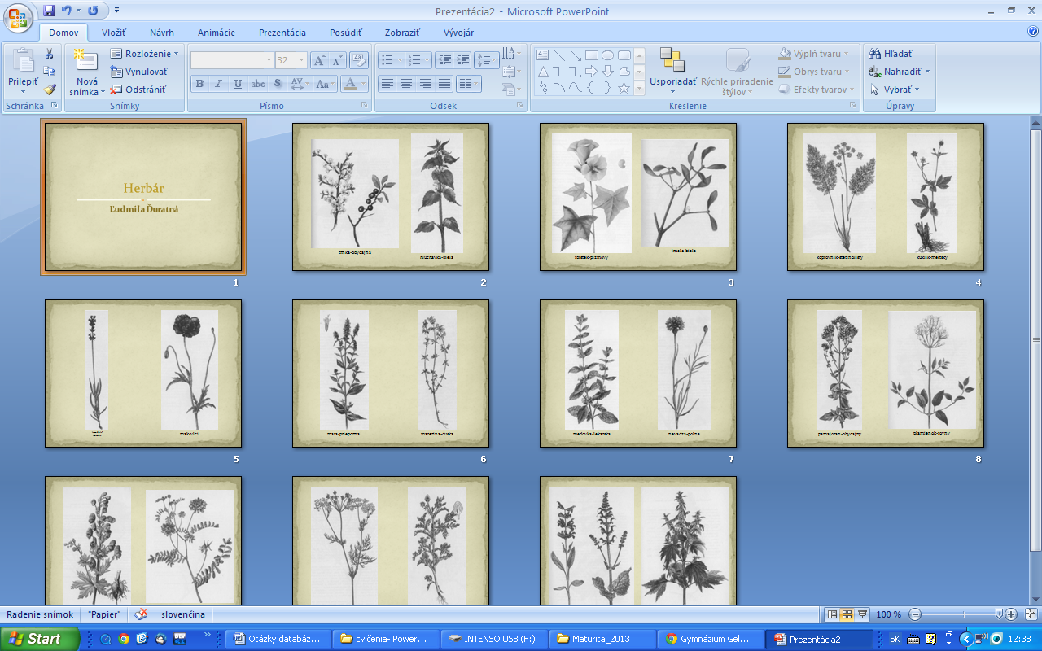
Obrazová príloha

- Zadanie
Úloha č.1: Podmienený príkaz – neúplný
Vysvetlite syntax neúplného podmieneného príkazu. Uvedením vhodných viet demonštrujte použitie tohto cyklu v bežnej hovorovej reči.
Príklad
Vytvorte program, ktorý ohodnotí užívateľa podľa známok. Užívateľ zadáva opakovane známky v cykle, zadávanie končí napísaním čísla 0. Pri každej zadávanej známke počítač vypíše aj poradie zadávanej známky. Počítač vypočíta priemer a podľa neho ohodnotí užívateľa – výborný (priemer menej ako 1,5), chválitebný (väčší alebo rovný 1,5 a menší ako 2,5), dobrý (väčší alebo rovný 2.5 a menší ako 3.5), dostatočný (väčší alebo rovný 3,5 a menší ako 4,5), nedostatočný (väčší alebo rovný 4,5).
Pri riešení úlohy aspoň raz použite neúplný podmienený príkaz.

Úloha č.2:
- Do súboru škola.pptx, vložte organizačnú schému školy a tried štvorročného štúdia podľa obrazovej prílohy.
- Porovnajte základné parametre používaných druhov pamätí a stručne ich charakterizujte (kapacita, prístupová doba, prenosová rýchlosť, možnosť zápisu a princíp záznamu).
- Vysvetlite výhody a nevýhody elektronického obchodovania.

Konkrétne pomôcky:
súbor škola.pptx
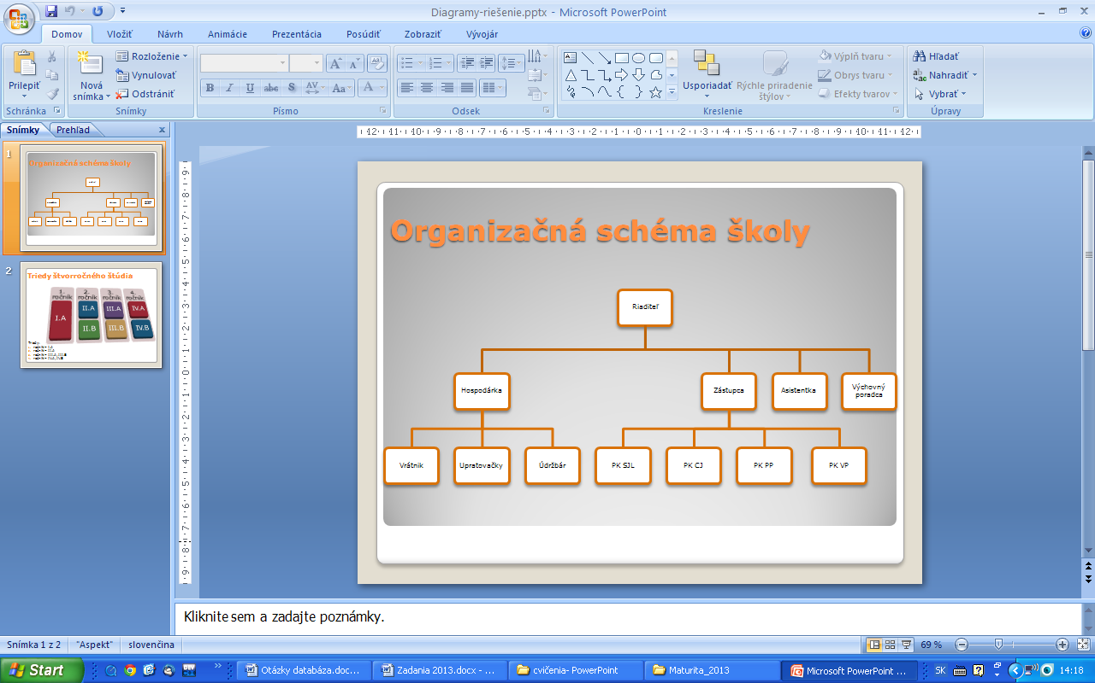
Obrazová príloha
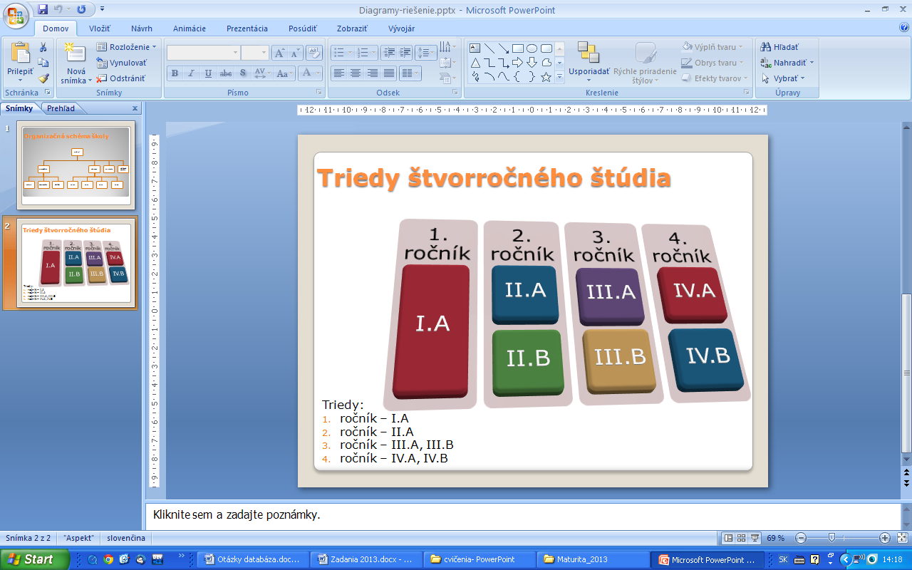

- Zadanie

Úloha č.1: Podmienený príkaz – úplný
Vysvetlite syntax úplného podmieneného príkazu. Uvedením vhodných viet demonštrujte použitie tohto príkazu v bežnej hovorovej reči.
Príklad
Pomôžte žiakom prvého stupňa základnej školy naučiť sa názvy mesiacov v prvom štvrťroku. Napíšte program, ktorý bude skúšať užívateľa formou testu. Počítač vypíše náhodné číslo mesiaca (1..3) a žiačik musí napísať malými písmenami názov mesiaca. Program porovná zadaný názov s tým, ktorý má v pamäti a vypíše buď „SPRAVNE“ alebo „NESPRAVNE“. Umožnite žiakovi v cykle hádať ďalšie a ďalšie mesiace až kým sa nerozhodne skončiť napr. napísaním slova „STOP“.
Pri riešení úlohy aspoň raz použite úplný podmienený príkaz.

Úloha č.2:
- V súbore euro.pptx sa nachádza prezentácia o eure. Upravte túto prezentáciu vytvorením hypertextových odkazov a tlačidiel akcií.
Úlohy:
  - Na snímke s obsahom vytvorte z textov v odrážkach odkazy na príslušné snímky.
  - Na 3., 4., 5., 6., 7., 8., 9. a 10. snímku umiestnite tlačidlá na návrat späť na obsah.
Uložte prezentáciu, tak aby sa dala spustiť dvojklikom, predveďte ju a povedzte, na čo je prezentácia tohto typu vhodná.
- Popíšte činnosť a ukážte na demonštračnom počítači základné komponenty osobného počítača.
- Uveďte rozdiel medzi prepínačom a smerovačom a popíšte ich funkcie.
Konkrétne pomôcky:
otvorená skrinka základnej jednotky osobného počítača
súbor euro.pptx
- Zadanie
Úloha č.1: Základy – logické operácie
Vysvetlite pojmy: logická premenná, logické operácie, zložená podmienka

Príklad
Vytvorte program na výpis pravdivostnej tabuľky zložených výrokov – negácie („nie je pravda, že“), konjunkcie („a“) a disjunkcie („alebo“) – podľa tabuľkovej prílohy.
- Logické hodnoty v tabuľke neopisujte z predlohy, ale nechajte počítač vyhodnotiť výsledok zložených podmienok, v ktorých budú vystupovať logické premenné A, B. Porovnajte tabuľku s vašim výpisom a objavte chybu.
- Stĺpce v tabuľke odsádzajte pomocou znaku tabulátora v príkaze výstupu.

Tabuľková príloha
A | B | negacia A | A a B | A alebo B
TRUE | TRUE | FALSE | TRUE | TRUE
TRUE | FALSE | FALSE | FALSE | TRUE
FALSE | TRUE | TRUE | FALSE | TRUE
FALSE | FALSE | TRUE | TRUE | FALSE

Úloha č.2:
- Vysvetlite pojmy: www stránka, odkaz, hypertextový dokument.
V adresári Stránka1 sa nachádzajú štyri webové stránky. Hlavná stránka index.html a tri podstránky sucet.html, sucin.html a negacia.html. Prepojte hlavnú stránku s podstránkami pomocou odkazov.
- Vysvetlite pojem informačná spoločnosť a vymenujte jej základné znaky.
- Popíšte nové formy komunikácie (sociálne siete, blogy, diskusné fóra, webové konferencie, ..), ich výhody a nevýhody.
Konkrétne pomôcky:
- adresár Stránka1 so súbormi web stránky

- Zadanie

Úloha č.1: Cyklus - cyklus s pevným počtom opakovaní
Vysvetlite pojmy: cyklus s pevným počtom opakovaní, riadiaca premenná cyklu
Príklad
Napíšte program, ktorý vytvorí pravouhlý trojuholník v jednoduchom číselnom rade tak, aby vrchol začínal číslom „1“. Výšku trojuholníka (počet riadkov) zadáte na vstupe z klávesnice do premennej V. Výsledok vyzerá napr. takto (pre V=6):
1
2 3
4 5 6
7 8 9 10
11 12 13 14 15
16 17 18 19 20 21

Úloha č.2:
- V adresári Stránka2 sa nachádza súbor druhy_regulacie.html. Upravte súbor podľa obrazovej prílohy.
Úlohy:
  - Pod nadpis Druhy regulácie vložte čiaru.
  - Vytvorte pre delenie druhov regulácie (podľa toho, kto vykonáva funkciu regulátora a podľa druhu signálu) viacúrovňové odrážky.
  - Vložte do súboru obrázok, ktorý sa nachádza v adresári pics.
- Vysvetlite pojmy: súborový systém, fyzický a logický disk. Aké súborové systémy možno použiť na optických diskoch, v operačných systémoch Windows a Linux.
- Aké výhody a riziká prináša využívanie Internet bankingu? Ako sa možno pred jednotlivými rizikami brániť?
Konkrétne pomôcky:
- adresár Stránka2 so súbormi web stránky a obrázkom d_rucna.gif
Obrazová príloha
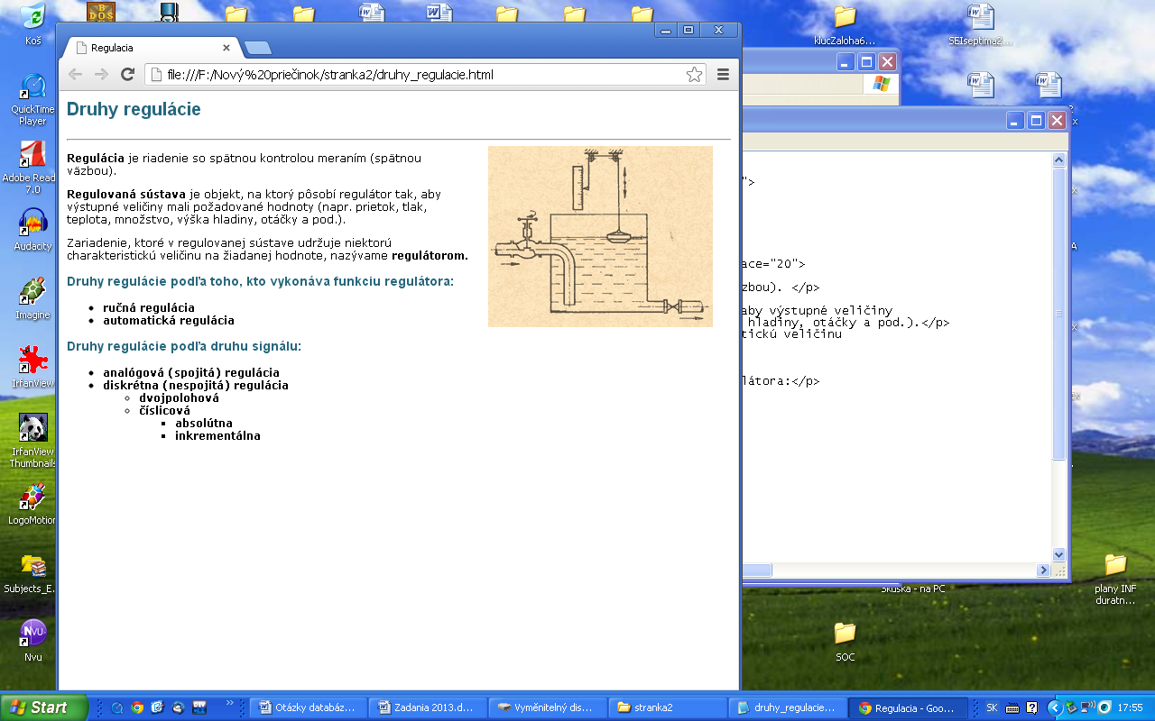

- Zadanie
Úloha č.1: Cyklus – porovnanie príkazov cyklu
Vysvetlite rozdiely medzi príkazom cyklu s pevným počtom opakovaní a príkazom cyklu s podmienkou. Ako sa rozhodneme, ktorý z nich použiť?
Príklad
Napíšte program, pomocou ktorého vypočítate N faktoriál (N!), kde N je na vstupe z klávesnice. Použite cyklus s pevným počtom opakovaní. Vytvorte na papieri krokovaciu tabuľku pre N=6 a vysvetlite pomocou nej ako cyklus funguje.
Ako by ste pretvorili program, keby ste mali použiť cyklus s podmienkou?

Úloha č.2:
- V adresári Maturita sa nachádza 20 súborov rôzneho typu. Použite kompresiu dát, aby ste prenášali iba jeden súbor na USB kľúč. Súbor uložte na USB pod názvom maturita.zip (ukážte aj dekompresiu dát).
- Porovnajte základné parametre USB kľúča a DVD disku.
- Charakterizujte jednotlivé typy softvéru z hľadiska právnej ochrany (freeware, shareware, ...) a vysvetlite ako sa dajú používať. Nájdite na počítači alebo na Internete príklady takýchto typov programov.
Konkrétne pomôcky
- adresár Maturita s 20 rôznymi súbormi
- USB kľúč

- Zadanie
Úloha č.1: Podmienený príkaz - úplné a neúplné vetvenie
Vysvetlite pojem podmienka, vysvetlite rozdiel medzi úplným a neúplným vetvením.
Príklad
Na vstupe sú 3 navzájom rôzne celé čísla A, B, C, ktoré zadá užívateľ z klávesnice. Program navzájom porovná všetky 3 čísla a vypíše ich vzostupne.
Úlohu môžete vyriešiť tak, že pomocou neúplného podmieneného príkazu vypíšete všetkých 6 existujúcich možností. Ako by ste program pretvorili tak, aby ste využili úplné vetvenie cez vnorené podmienené príkazy?
Úloha č.2:
- Vysvetlite rozdiel medzi 2D a 3D grafikou.
Príklad:
Nakeslite priestorové geometrické telesá: guľa, kváder, štvorboký ihlan,
telesá vnorte do seba äna kreslenie použite program Google Sketchup alebo ekvivalent).

- Charakterizujte štandardné vstupno-výstupné zariadenia (klávesnica, monitor) a vysvetlite princíp komunikácie procesora s nimi.
- Vysvetlite princíp paketovej komunikácie a spôsob doručovania paketov do cieľovej siete prostredníctvom smerovačov
- Zadanie
Úloha č.1: Cyklus s pevným počtom opakovaní – prerušenie cyklu
Vysvetlite pojmy: cyklus, preskočenie krokov v cykle (skok), predčasné ukončenie cyklu (prerušenie).
Príklad
Napíšte program, ktorý bude simulovať vkladanie PIN kódu do bankomatu. Počítač bude pomocou príkazu cyklu s pevným počtom opakovaní načítavať od užívateľa celočíselný 4-ciferný PIN kód (ak nezadá 4-ciferné celé číslo, musí zadať znova). Ak zadá správny kód, cyklus sa predčasne ukončí. Po treťom nesprávnom zadaní cyklus skončí.
Úloha č.2:
- Vysvetlite pojmy: informácia, údaj, uveďte príklady. Vymenujte a vysvetlite
4 základné etapy manipulácie s informáciami okolo nás v ľudskej spoločnosti.
Uveďte základnú jednotku informácie a ďalšie jednotky, definujte prevodové vzťahy medzi nimi.
Vykonajte nasledovné prevody jednotiek: 3 kiB = ? B, 20 B = ? b, 2 MiB = ? B, 32 b = ? B.
- Vymenujte funkcie operačného systému.
- Spusťte na počítači internetový prehliadač a zistite vlastníka autorských práv a vlastníka licencie programu.
Konkrétne pomôcky:
- textový súbor mena.txt
- Zadanie
Úloha č.1: Cyklus – porovnanie cyklov
Vysvetlite význam a použitie cyklu for a cyklu while.
Príklad
Napíšte program, ktorý bude načítavať ceny maximálne 20 položiek (minimálna hodnota jednej položky bude 1 Euro) a na konci vypíše celkovú sumu za nákup. Zadávanie možno predčasne ukončiť zadaním 0. Nastavte program tak, aby po prekročení sumy 100 Eúr, odrátal za každú ďalšiu položku prémiovú zľavu 1 Euro. Použite príkaz while.
Ako by ste pretvorili program, keby ste mali použiť cyklus for?
Úloha č.2:
- Upravte pôvodnú zvukovú nahrávku tak, aby v upravenej nahrávke bol použitý efekt
ozveny / na úpravu použite program AUDACITY a priložený súbor
- Popíšte spôsob jednoznačnej adresácie počítačov a sietí v Internete pomocou IP adries. Pomocou ľubovoľného nástroja alebo príkazov operačného systému zistite IP adresu vášho počítača v lokálnej sieti.
- Vysvetlite pojem počítačová bezpečnosť.

Konkrétne pomôcky:
Program AUDACITY, zvukový súbor

- Zadanie

Úloha č.1: Polia – jednorozmerné pole reálnych čísel
Vysvetlite pojmy: jednorozmerné pole, prvok poľa, index prvku. Akým spôsobom deklarujeme pole reálnych čísel?
Príklad
Napíšte jednoduchý program, ktorý ilustruje definíciu a použitie jednorozmerného poľa reálnych čísel. Na vstupe z klávesnice sú dve polia po 4 reálne čísla:
- pole A (obsahujúce ceny výrobkov v Eurách)
- pole B (obsahujúce množstvo v kg).
Vypíšte na obrazovku obe polia do 2 samostatných riadkov, tak aby súvisiace hodnoty boli pod sebou. Vypočítajte celkovú cenu výrobkov a vypíšte ju na obrazovku.
Úloha č.2:
- Vysvetlite pojmy: číselná sústava, základ číselnej sústavy. Vymenujte základné číselné sústavy používané v informatike a vysvetlite zápis čísla v týchto sústavách. Vysvetlite a ukážte na konkrétnom príklade algoritmus prevodu čísla z dekadickej do binárnej sústavy a naopak:
  - preveďte z desiatkovej sústavy číslo 133 do dvojkovej sústavy
  - preveďte z dvojkovej sústavy číslo 10101010 do desiatkovej sústavy
- Popíšte a vysvetlite činnosť osobného počítača po zapnutí.
- Uveďte príklady zlepšenia kvality života prostredníctvom informačných technológií
u ľudí s rôznymi (zdravotnými a sociálnymi) znevýhodneniami.

- Zadanie
Úloha č.1: Polia – dvojrozmerné celočíselné pole
Vysvetlite pojmy: dvojrozmerné pole, prvok poľa, indexy prvku. Akým spôsobom deklarujeme celočíselné pole?
Príklad
Definujte pole o 10 x 10 prvkoch celočíselného dátového typu. Naplňte toto pole vo vnorenom cykle výsledkami násobenia celých čísel od 1 po 10. Vypíšte toto pole na obrazovke, ako tabuľku malej násobilky od 1 do 10 (10 riadkov x 10 stĺpcov).
Úloha č.2:
- Otvorte súbory hruska.bmp a jablka.wmf v prehliadači obrázkov a vysvetlite k akým typom grafických formátov patria. Pomocou dostupných nástrojov programu demonštrujte rozdiely medzi týmito grafickými formátmi.
Príklad:
Minimalizujte veľkosť súboru s obrázkom hruska.bmp rôznymi spôsobmi pomocou dostupného softvérového vybavenia. Výsledok každého pokusu uložte
do samostatného súboru. Rozoberte výhody a nevýhody jednotlivých spôsobov.
- Ukážte možnosti vzdelávania sa cez Internet. Vysvetlite výhody a nevýhody
e-learningu a dištančného vzdelávania.
- Definujte pojem malvér a popíšte typy softvéru, ktoré do tejto kategórie patria.
Konkrétne pomôcky:
grafické súbory hruska.bmp a jablka.wmf

- Zadanie

Úloha č.1: Základy – príkaz výstupu
Vysvetlite pojmy: príkaz výstupu, textová obrazovka. Ako dokážeme výpis presunúť o pozíciu tabulátora doprava? Ako dokážeme výpis presunúť do nového riadku.

Príklad
AHOJ
AHOJ
AHOJ
AHOJ
AHOJ
Zostavte program, ktorý načíta od užívateľa číslo N a vypíše na obrazovku počítača v textovom režime N-krát slovíčko AHOJ a to tak, aby každé nasledujúce slovíčko, bolo posunuté o jeden riadok dolu a o jednu medzeru vpravo (podľa obr.)
Pozmeňte program tak, aby sa každé ďalšie slovíčko posúvalo o X znakov vpravo a Y riadkov dolu, kde X a Y zadáte na vstupe.
Úloha č.2:
- Definujte pojmy: rastrová a vektorová grafika a popíšte ich výhody a nevýhody. Vymenujte známe grafické editory a aspoň 3 základné formáty rastrových obrázkov, stručne ich charakterizujte.
Príklad:
Máme rastrový obrázok s parametrami: 800x600, 256 farieb. Vypočítajte, aký veľký bude neskomprimovaný súbor obrázka?
- Porovnajte základné vlastnosti dvoch operačných systémov (napr. Linux- Windows) z hľadiska používateľa.
- Pomocou nainštalovaného antivírového programu urobte kontrolu C disku počítača na prítomnosť vírusov.

- Zadanie
Úloha č.1: Aritmetika - náhodné čísla
Vysvetlite pojmy: pole, prvok poľa, náhodné číslo, generátor náhodných čísel.
Príklad
V kasíne si chceli overiť „správnosť“ softvérového generátora náhodných čísel nastaveného na hracom automate simulujúcom hru v kocky. Zaujímalo ich či výherné číslo 6 nenabieha príliš často. Napíšte program, ktorý im v tom pomôže. Program na začiatku vygeneruje a vypíše na obrazovke monitora vedľa seba 40 celých čísiel z intervalu <1,6>.
Vypočítajte a vypíšte koľkokrát padlo číslo 6. Vypíšte na jedno desatinné miesto aj percentuálne zastúpenie čísla 6 vzhľadom k celkovému počtu čísel.
Úloha č.2:
- Popíšte ako sa kódujú rastrové obrázky. Koľko farieb možno zakódovať 4, 8, 16, 32 bitmi ? Zakódujte obrázky z prílohy pomocou postupnosti 0 a 1.
- Definujte kroky pre bezpečné používanie operačného systému, čo je potrebné dodržiavať, nainštalovať..., aby práca s operačným systémom bola bezpečná.
- Definujte pojem otvorený softvér. Uveďte výhody a nevýhody otvoreného softvéru.
Obrazová príloha:
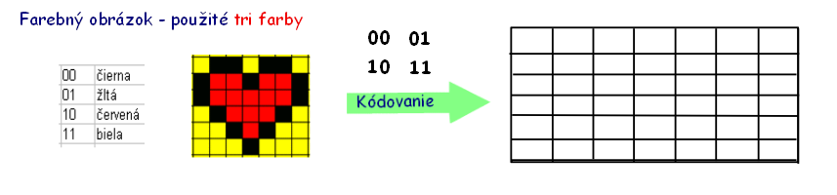
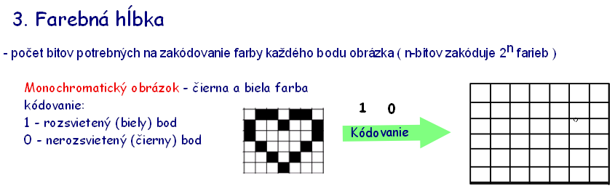

23. Zadanie
Úloha č.1: Reťazce – kódovanie znakov
Vysvetlite pojmy: znak, znaková premenná, ASCII tabuľka
Príklad
Vytvorte jednoduchý šifrovací program. Program zapisuje nezašifrovaný text zložený z veľkých písmen po znakoch, pri šifrovaní posunie každé písmeno na jeho nasledujúce v abecede (A->B,…. Z->A) o jednu pozíciu, výsledný zašifrovaný text zobrazí na monitore počítača. Doplňte program tak, aby posúval pri šifrovaní každé písmeno – znak o dve (A->C,…. Z->B) , o tri (A->D,…. Z->C), resp. o určený počet pozícií.
Všetky ostatné nepísmenové znaky ponechá presne tak ako sú. Aký typ cyklu použijete?

Úloha č.2:
- Demonštrujte na príkladoch aritmetické operácie v binárnej sústave.
Príklady:
1100 + 1010 = ?
11001 – 101 = ?
101 . 101 = ?
10101 : 011 = ?
- Vysvetlite pojmy: počítač, hardvér, softvér. Popíšte rozdiely medzi systémovým a aplikačným softvérom a ďalej ich charakterizujte. Nájdite na počítači príp. cez internet aspoň dvoch predstaviteľov z každého druhu softvéru.
- Uveďte príklady nevyhnutnej potreby informačných technológií v rozvoji vedy, ekonomiky, vzdelávaní.
Konkrétne pomôcky:
- ASCII tabuľka

24. Zadanie
Úloha č.1: Reťazce – práca s reťazcami po znakoch
Vysvetlite pojmy: znak, znaková premenná, reťazec
Príklad
Napíšte program, ktorý načíta text telegramu zadaný veľkými písmenami a cenu za jedno slovo. Nahraďte všetky medzery v telegrame hviezdičkou a vypíšte zmenený text na obrazovku. Nakoniec vypíšte sumu, ktorú by platil odosielateľ.
Príklad výpisu:
výpis: Zadaj text:
vstup: DNES JE MATURITNA SKUSKA
výpis: Zadaj cenu za slovo
vstup: 0.50
výstup: DNES*JE*MATURITNA*SKUSKA
Zaplatite: 2.00 eur
Úloha č.2:
- Vypočítajte čas potrebný pre stiahnutie 2 MiB – tovej fotografie zo servera pripojeného k počítačovej sieti do počítača pripojeného k počítačovej sieti, ak prenosová rýchlosť je 64 kibps.
- Vysvetlite pojmy: súbor, priečinok, hierarchická štruktúra, cesta k súboru.
Úloha:
Pomocou ľubovoľnej aplikácie alebo príkazov operačného systému zobrazte hierarchickú štruktúru koreňového priečinka (bez súborov) systémového disku.
- Uveďte dôvody elektronizácie štátnej a miestnej správy, vysvetlite jej výhody a nevýhody.

25. Zadanie

Úloha č.1: Podmienený príkaz – viacnásobné vetvenie
vysvetlite pojem vetvenie, viacnásobné vetvenie, prepínač
Príklad
Vytvorte program pre jednoduchú kalkulačku s operáciami: sčítanie, odčítanie,
násobenie a delenie. V programe najprv načítajte z klávesnice prvé celé číslo, potom zadajte aritmetickú operáciu do znakovej premennej (použite znaky +, -, *, / ), nakoniec zadajte druhé celé číslo.
Po zadaní vstupov nech program vypočíta pomocou príkazu viacnásobného vetvenia výsledok a vypíše ho na obrazovku.

Úloha č.2:
- V inzeráte ste si prečítali, že na predaj je počítač s týmito parametrami:
Intel® Core™ i3 3.3GHz, Gigabyte® H77DS3H, ATI Radeon HD6xxx, 4 GB DDR3 1333, 500GB 7200rpm SATA 6Gb/s, DVD+/-RW DL SATA II
Vysvetlite jednotlivé skratky.
- Vysvetlite možnosti vyhľadávania informácií na Internete. Vyhľadajte na Internete koľko eur stojí pamäť RAM z predchádzajúcej úlohy.
- Ktoré informatické zamestnania poznáte a ktoré vďaka počítačom vymizli?

26. Zadanie
Úloha č.1: Aritmetika – operácie s reálnou premennou
Vysvetlite pojem reálna premenná. Vymenujte základné matematické operácie pre tento typ premennej a ako sa používa.
Príklad
Napíšte program, v ktorom si používateľ zvolí, či chce počítať objem alebo povrch kvádra. Podľa zvolenej možnosti užívateľ zadá požadované údaje v metroch a počítač hľadanú hodnotu vyráta. Výsledky najprv vypíšte skráteným výpisom na 2 desatinné miesta. Potom ich zaokrúhlite a vypíšte po zaokrúhlení. (V=a.b.c, S=2ab+2ac+2bc)
Príklad výpisu:
výpis: Zadaj co chces pocitat:
(a)Objem kvadra (b)Povrch kvadra
vstup: b
výpis: Zadaj rozmery kvadra a, b, c:
vstup: 5.1 2.4 3.5
výstup: S = 42.84 po zaokruhleni S = 43

Úloha č.2:
- Vysvetlite pojem netiketa a uveďte jej základné pravidlá.
V nasledujúcom príbehu nájdite, čo najviac porušení netikety a rozhodnite, ako by ste správne mali túto situáciu riešiť:
„Vo svojej emailovej schránke s adresou ema@posta.sk ste objavili poštu od neznámeho odosielateľa s predmetom správy „Nase spolocne fotky“. Keďže ste ohromne zvedaví poštu otvoríte a prečítate. Z textu sa dozviete, že nejaký Ivan posiela fotky zo spoločnej dovolenky svojej priateľke Eve. Usúdite, že správne mal email putovať na adresu eva@posta.sk. S napätím si prezriete priložené fotky a objavíte pre vás veľmi vtipnú fotku. Keďže sa vám zdá zábavná, dáte si ju do pozadia a pošlete všetkých svojím kamarátom. Potom email vymažete. Keďže sa však v počítačoch vyznáte, pošlete odosielateľovi anonymný podrobný niekoľkostranový email s opisom jeho neschopnosti odoslať email.“
- Rozdeľte počítačové siete podľa viacerých hľadísk.
- Pomocou ľubovoľného nástroja alebo príkazov operačného systému zistite názov počítača, názov a verziu operačného systému vašej pracovnej stanice.

27. Zadanie
Úloha č.1: Cyklus – porovnanie cyklov
Vysvetlite pojem cyklus, akými spôsobmi sa deklaruje v jazyku C, vysvetlite podmienky behu cyklu pre jednotlivé prípady.
Príklad
Napíšte program pre konverziu čísla z desiatkovej číselnej sústavy (base-10) do dvojkovej číselnej sústavy (základ-2), veľkosť čísla má 32 bitov. Na vstupe zadáte celé číslo v desiatkovej sústave a výstup bude v binárnom kóde.
Úloha č.2:
- Obhájte potrebu šifrovania informácií a demonštrujte použitie symetrického a asymetrického šifrovania na jednoduchom príklade.
Úloha:
Dešifrujte text pomocou Cézarovej šifry pre n=3 (n-posunutie):
OBÚWŠKÚB
Pomôžte si abecedou z obrazovej prílohy.
- Naplánujte pomocou možností OS Windows na Vašom počítači spustenie webového prehliadača hneď po prihlásení na užívateľské konto.
- Definujte pojem počítačový vírus. Vymenujte typy počítačových vírusov.
Konkrétne pomôcky:
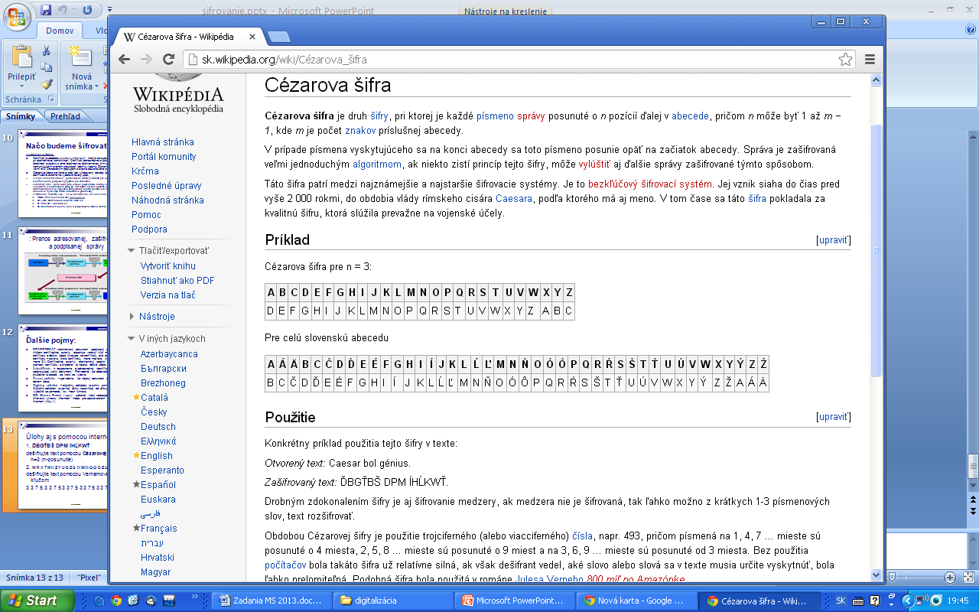
Obrazová príloha

28. Zadanie

Úloha č.1: Cyklus – riadiaca premenná cyklu
Vysvetlite pojmy: cyklus, riadiaca premenná cyklu. Akým spôsobom dokážeme v príkaze cyklu s podmienkou doplniť neexistujúcu riadiacu premennú cyklu?
Príklad
Vytvorte program, ktorý na začiatku načíta od užívateľa kladné celé číslo väčšie ako 1 a na konci vypíše či je toto číslo prvočíslo (deliteľné len samo sebou a číslom 1) alebo zložené číslo (deliteľné aspoň jedným ďalším číslom).
Doplňte program tak, že v prípade zadania nevyhovujúceho čísla (menšieho ako 2), musí užívateľ zadaj znova. Po treťom chybnom zadaní nech program skončí.
Úloha č.2:
- Vysvetlite pojmy: súbor, priečinok, hierarchická štruktúra, cesta k súboru.
Úloha:
Na ploche vytvorte priečinok s názvom Maturita. Skopírujte doň všetky súbory s príponou .doc z priečinku Všetci študenti/Maturita, jeden ľubovoľný súbor premenujte na ahoj.doc. Vymažte všetky súbory okrem súboru ahoj.doc.
Nakoniec zmažte priečinok Maturita z plochy a znova ho obnovte z Koša.
- Uveďte a stručne charakterizujte najpoužívanejšie služby Internetu.
- Čo je to hoax? Pri akej komunikácii sa s ním môžete stretnúť?

29. Zadanie
Úloha č.1: Cykly – porovnanie cyklov
Vysvetlite rozdiely medzi príkazom cyklu s pevným počtom opakovaní a príkazom cyklu s podmienkou. Ako sa rozhodneme, ktorý z nich použiť?
Príklad
Naprogramujte hru „Hádaj číslo“. Počítač zvolí náhodné celé číslo z intervalu 1..100 a priradí ho do premennej los. Hráč vždy dookola v cykle zadáva číslo do premennej tip, počítač mu vždy na obrazovke vypíše či uhádol a potom hráč zadáva znova. Hra končí uhádnutím čísla alebo zadaním čísla mimo intervalu 1..100. Doplňte program tak, že počítač vždy hráčovi poradí, či je hľadané číslo los menšie alebo väčšie ako zadané tip.

Úloha č.2:
- Vysvetliť význam a spôsob používania doménových mien. Popíšte jednotlivé časti tejto adresy : www.fei.tuke.sk . Preverte funkčnosť spojenia s uvedeným servrom pomocou príkazu ping a zistite jeho ip adresu.
- Vysvetlite dôvody na aktualizáciu operačného systému, výhody a nevýhody automatickej aktualizácie.
Úloha:
Nastavte automatickú aktualizáciu operačného systému na každý pondelok o 3:00 hod.
- Definujte pojem počítačová kriminalita a popíšte jej formy.

30. Zadanie
Úloha č.1: Jednorozmerné pole - triedenie
Vysvetlite usporiadanie položiek v jednorozmernom poli a postupnosť pri ich zoraďovaní pomocou triedenia (vysvetlite princíp bublinkového triedenia).

Príklad
Vytvorte program, ktorý načíta jednotlivé prvky poľa, prvky sú celočíselného dátového typu a bude ich maximálne desať. Program usporiada postupnosť čísel v neklesajúcom rade jednoduchým bublinkovým triedením. Prvky usporiadanej postupnosti vypíše s ich indexom. V programe uplatnite podmienečný príkaz a jednoduchý cyklus.

Úloha č.2:
- Nájdite na Internete 5 obrázkov o prírode a spracujte z nich krátke video s titulkami.
- Vysvetlite význam vybraných parametrov procesora – taktovacia frekvencia, veľkosť registrov, šírka zberníc, počet jadier, veľkosť vyrovnávacej pamäte.
- Čo je ergonómia? Popíšte orgány, ktoré pri práci s počítačom trpia najviac a navrhnite vhodnú starostlivosť o ne.

Zoznam všeobecných pomôcok:

- multimediálne počítače s pripojením do lokálnej počítačovej siete a na Internet,
- slúchadlá s mikrofónom,
- skener + obrázková papierová predloha,
- otvorená skrinka základnej jednotky osobného počítača,
- písomné pomôcky:
  - tabuľka používaných farieb jazyka C,
  - ASCII tabuľka,
- softvérové vybavenie PC:
  - programové prostredie, kompilátor jazyka C DEVC++
  - operačný systém Microsoft Windows 7 alebo novšia verzia,
  - internetový prehliadač (IE, Mozilla Firefox, Google Chrome),
  - kancelársky balík (Microsoft Office 2010 Sk alebo novšia verzia),
  - antivírusový program (ESET),
  - editor - prehliadač obrázkov (IrfanView, resp. ZonerView),
  - editor zvukovej informácie AUDACITY
  - editor úpravy grafickej informácie ZonerCallisto, Sketchup
  - komunikačný program (Skype)
- pracovné súbory k jednotlivým úlohám

